МАДОУ «Центр развития ребенка – детский сад №46» Г. Перми.

Краткосрочный образовательный проект. «БЕЗОПАСНОСТЬ В ГОРОДЕ»

Старшая группа.

**Воспитатель Кривоногова Татьяна Валерьевна**

**Февраль 2017г**

МАДОУ «Центр развития ребенка – детский сад №46» Г. Перми.

Краткосрочный образовательный проект. «БЕЗОПАСНОСТЬ В ГОРОДЕ»

Старшая группа.

Воспитатель Кривоногова Татьяна Валерьевна

Февраль 2017г.

**Паспорт проекта.**

**Возраст детей**: дети 6-го года жизни.

**Участники проекта**: дети, родители, воспитатель старшей группы № 5, дети, воспитатель коррекционной группы №9.

**Тип проекта**: групповой, практико-ориентированный, образовательный.

**Продолжительность:** краткосрочный, 2 недели.

**Продукты деятельности**: Атрибуты для сюжетно-ролевых игр. Совместная работа – аппликация «Перекрёсток», рисунки, поделки. Картотека подвижных игр. Консультации для родителей.

**Дата проведения проекта**: 15.02 – 28.02.2017

**Цель проекта:** формирование у детей культуры безопасного поведения.  
**Задачи проекта:**

1. Дать детям первоначальные знания о правилах безопасного поведения на улице.  
2. Выработать навыки сознательного отношения к соблюдению правил безопасного поведения на дороге.  
3. Приобщать детей к правилам безопасного поведения.  
4. Развивать способности у детей к предвидению возможной опасности.  
5. Развивать умение детей обращаться за помощью к взрослым.  
6. Развивать интерес детей к собственной безопасности.  
7. Привлечь родителей к проблеме формирования у детей элементарных представлений о безопасности.

**Актуальность:** Сегодня сама жизнь доказала необходимость обучения не только взрослых, но и малышей основам безопасности жизнедеятельности. Естественная любознательность ребенка в познании окружающего мира может стать небезопасной для него.   
 Дошкольный возраст характеризуется нарастанием двигательной активности и увеличением физических возможностей ребенка, которые, сочетаясь с повышенной любознательностью, стремлением к самостоятельности, нередко приводят к возникновению травматических ситуаций. Ребенку интересно абсолютно все: ему хочется попробовать, потрогать, почувствовать, увидеть, услышать. Как различить опасное и безопасное, полезное и нужное? Задача взрослых (педагогов и родителей) состоит в том, чтобы сформировать сознательное и ответственное отношение к личной безопасности и безопасности окружающих, воспитывать готовность к эффективным, обоснованным действиям в неадекватных ситуациях.   
 Особая ответственность за формирование навыков безопасного поведения в окружающей среде возлагается на воспитателей дошкольного учреждения, потому что именно в таком раннем возрасте закладываются базовые знания для дальнейшего поведения ребенка в сознательной жизни. Значимой также является проблема создания условий в ДОУ, позволяющих ребенку планомерно накапливать опыт безопасного поведения.

**Предполагаемый результат**

1. Дети будут знать основные правила безопасного поведения на дороге, соблюдать правила безопасности;  
2. Дети научатся обращаться за помощью к взрослым в случае опасности;  
3. Дети будут проявлять интерес к собственной безопасности и безопасности окружающих;  
4. Родители будут соблюдать с детьми правила безопасного поведения на дороге.

**Этапы проведения проекта:**

|  |  |  |  |  |
| --- | --- | --- | --- | --- |
| Этапы | Цель | Содержание | Формы работы | Срок реализации |
| 1 этап. Подготовительный. Информационно-аналитический. | Изучение, поиск и обработка информации. | -Создание проблемы, постановка цели и задач; - работа с методической литературой по данной проблеме;  - предварительная работа с детьми и родителями о важности проблемы; - подбор познавательной и художественной литературы; - подбор наглядного иллюстрированного материала; - подбор дидактических, подвижных игр; - подбор материала для продуктивной деятельности детей; - работа с родителями по взаимодействию в рамках проекта | Подбор материала, планирование. | 9.02 – 14.02. |
| 2 этап. Практический. (Основной) | Реализация поставленной цели и задач через различные виды детской деятельности | - «Транспортный мир»  - «Поведение пешехода на перекрёстке»  - «Регулировщик и его работа»  - «Знаки, предупреждающие водителя и пешеходов об опасности на дороге»  - «Велосипед на улицах города»  Беседы:  - «Светофор. История возникновения»  - «Знакомство с дорожными знаками»  - «Для чего нужна дорожная разметка»  - «Движение пешеходов вдоль шоссе»  - «Спецтранспорт и его назначение» (Составление загадок используя технологию мнемотехники)  Изготовление гаража из коробки.  -Чтение художественно литературы.  С. Михалков «Светофор»,  А. Чудесный «Три чудесных цвета»  Я. Пишумов «Азбука города»  «Просто это знак такой»  «Постовой»  О. Бедарев «Если бы»…  Н. Носов «Автомобиль»  В. Головко «Правило движения»  В . Зотов «Дорожные приключения»  И. Серяков «Улица, где все спешат». «Ученый дружок».  Сюжетно – ролевые игры «Регулировщик», «Поездка на машине»,  Рисование «Иллюстрация к рассказу Н. Носова «Автомобиль»  Рисование «Регулировщик»  Рисование «Дорожные знаки»  Лепка «Машина с цистерной»  Ручной труд «Светофор»,  «Автомобиль»  Раскраски на тему ПДД.  «Умелый пешеход», «Будь внимательным», «Дорога, транспорт, пешеход, пассажир», «Юные спасатели», «Цветные автомобили».  Дидактические игры:  «Угадай транспорт»,  «Чем опасно? Расскажи правило.»  «Назови знак»  «Мы – водители»  «Учись быть пешеходом»  Настольно-печатные игры:  -Лото «Дорожные знаки»,  -«Безопасные дороги», -- «Пешеходы в городе», «Правильно-не правильно».  -Интегрированное занятие по аппликации «Перекрёсток».  -Посещение группы № 9, совместные игры по ПДД.  Выставка совместных работ детей и родителей «Безопасность в городе»  Материал для папки-передвижки «Ваш ребёнок на улице», «Родителям о безопасности дорожного движения». | НОД  (занятия)  Совместная деятельность  Ручной труд.  Чтение художественной литературы  Совместное художественное творчество  Подвижные игры  Самостоятельная деятельность.  Взаимодействие с детьми коррекционной группы № 9  Взаимодействие с семьёй. | 15.02-  28.02 |
| 3 этап Заключительный. | Подведение итогов. | Заключительное мероприятие. Игра «Путешествие по стране ПДДейка». | Взаимодействие с детьми 9 группы. | 28 .02. |

**Итоги проекта:**  
 Реализация проекта способствовала овладению детьми элементарными знаниями о правилах безопасного поведения на дороге, формированию навыков сознательного отношения к соблюдению этих правил, развитию способностей к предвидению возможной опасности. Дети стали проявлять интерес к собственной безопасности и сохранению здоровья.  
 Работа в проекте позволила донести до каждого ребенка необходимость неукоснительного выполнения правил, как залога его здоровья и безопасности.

Взаимодействие детей группы с детьми коррекционной группы также повысило интерес к теме, желание заботиться и помогать детям с ограниченными возможностями.  
 Участие в проекте родителей повысило значимость проводимой работы, показало актуальность и необходимость взаимодействия взрослого и ребенка в решении задач безопасности.  
 Данный проект позволил сделать процесс приобщения детей к правилам безопасности более интересным, доступным, значимым.

**Литература:**

Н.В. Алёшина «Ознакомление дошкольников с окружающим и социальной действительностью.(старшая группа)

К. Ю. Белая , В. Н. Зимонина «Как обеспечить безопасность ребёнка»

Т. П. Гарнышева «ОБЖ для дошкольников»

Т. И. Попова «Мир вокруг нас»

Р. Б. Стеркина «Основы безопасности детей дошкольного возраста»

Е. Я. Хабибуллина «Дорожная азбука в детском саду»

Приложение:

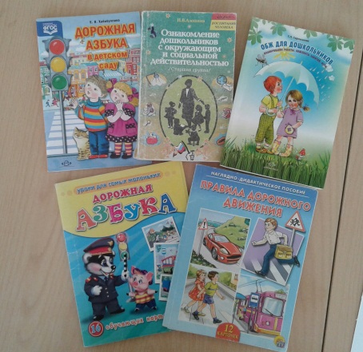 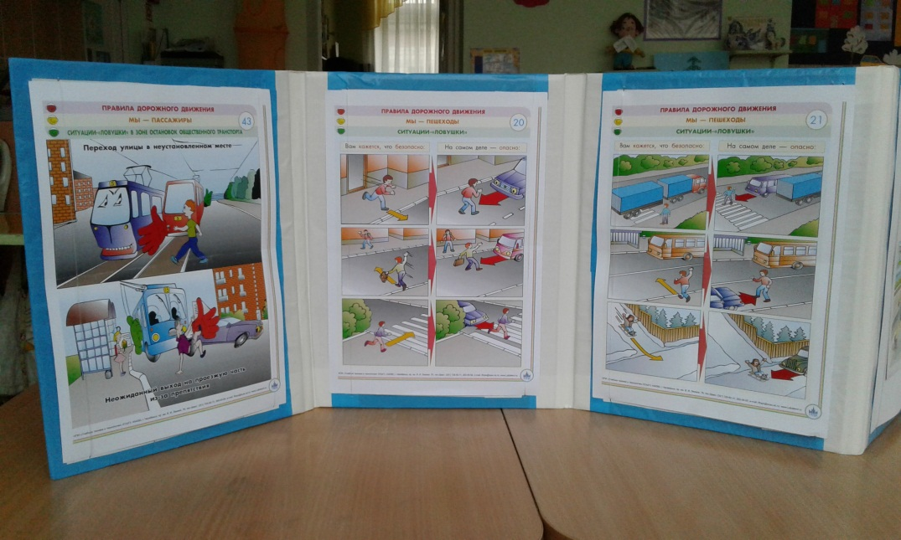

Наглядный и демонстрационный материал.

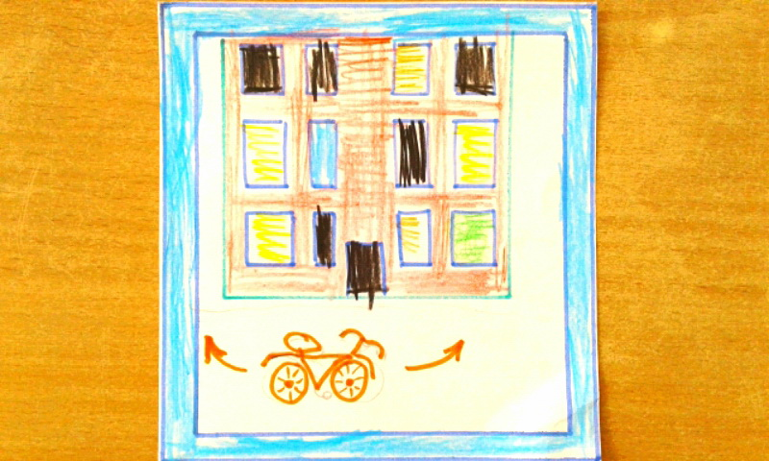 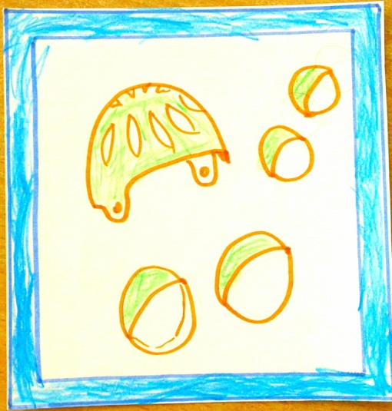 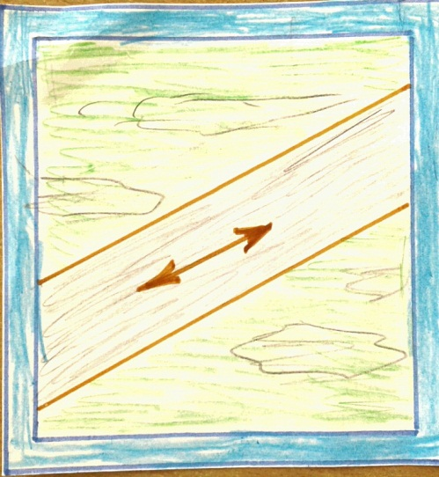

Знаки для велосипедистов. (Придумывали дети)

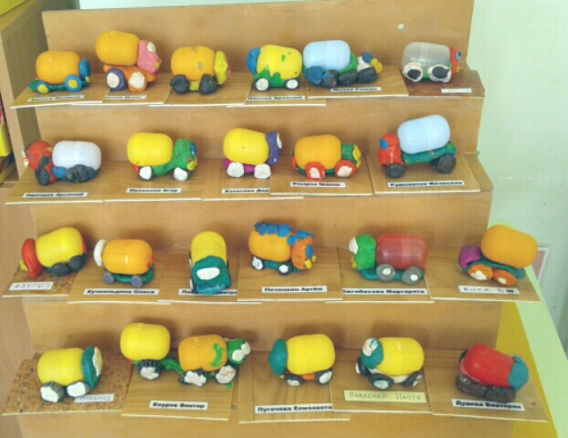 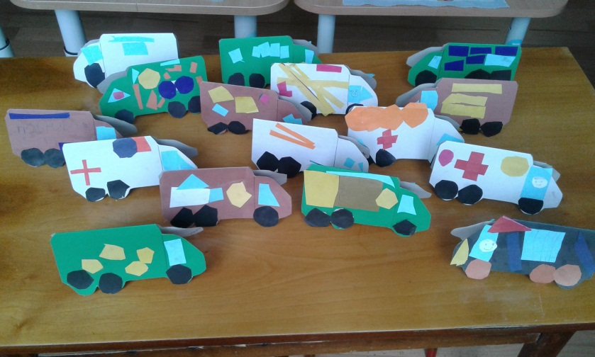

«Машины с цистерной» «Специальный транспорт»

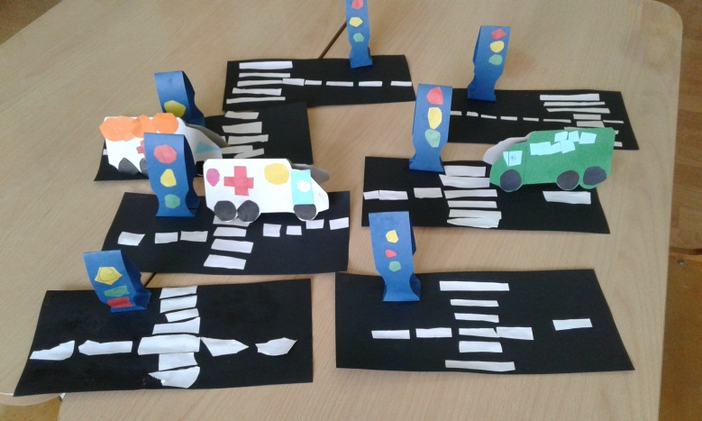 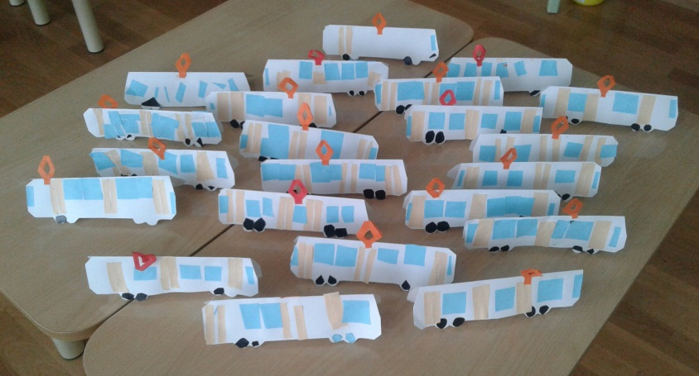

«Пешеходный переход» «Тролейбусы».

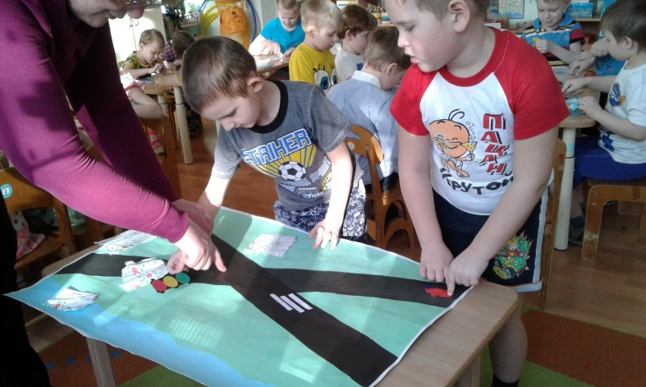 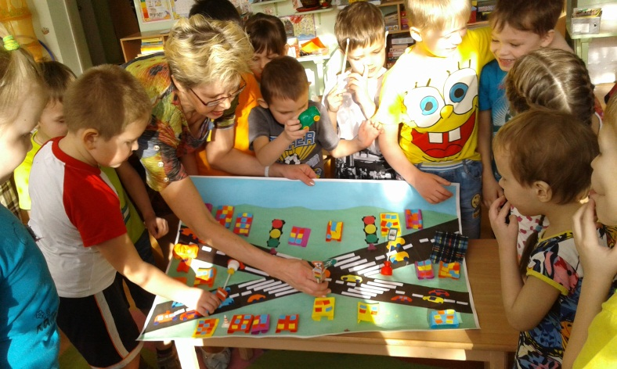

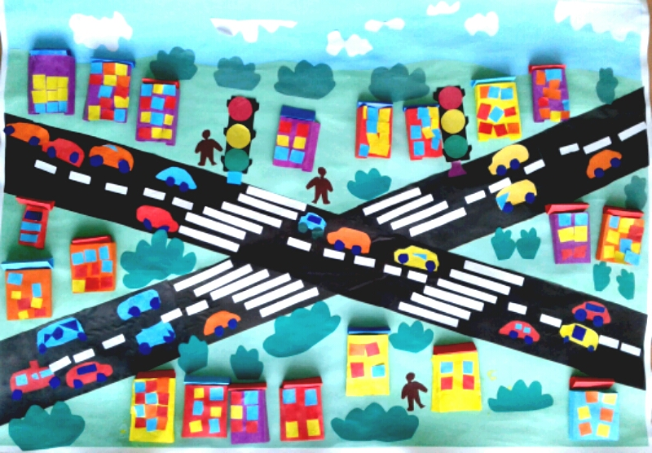

Коллективная работа «Перекрёсток»

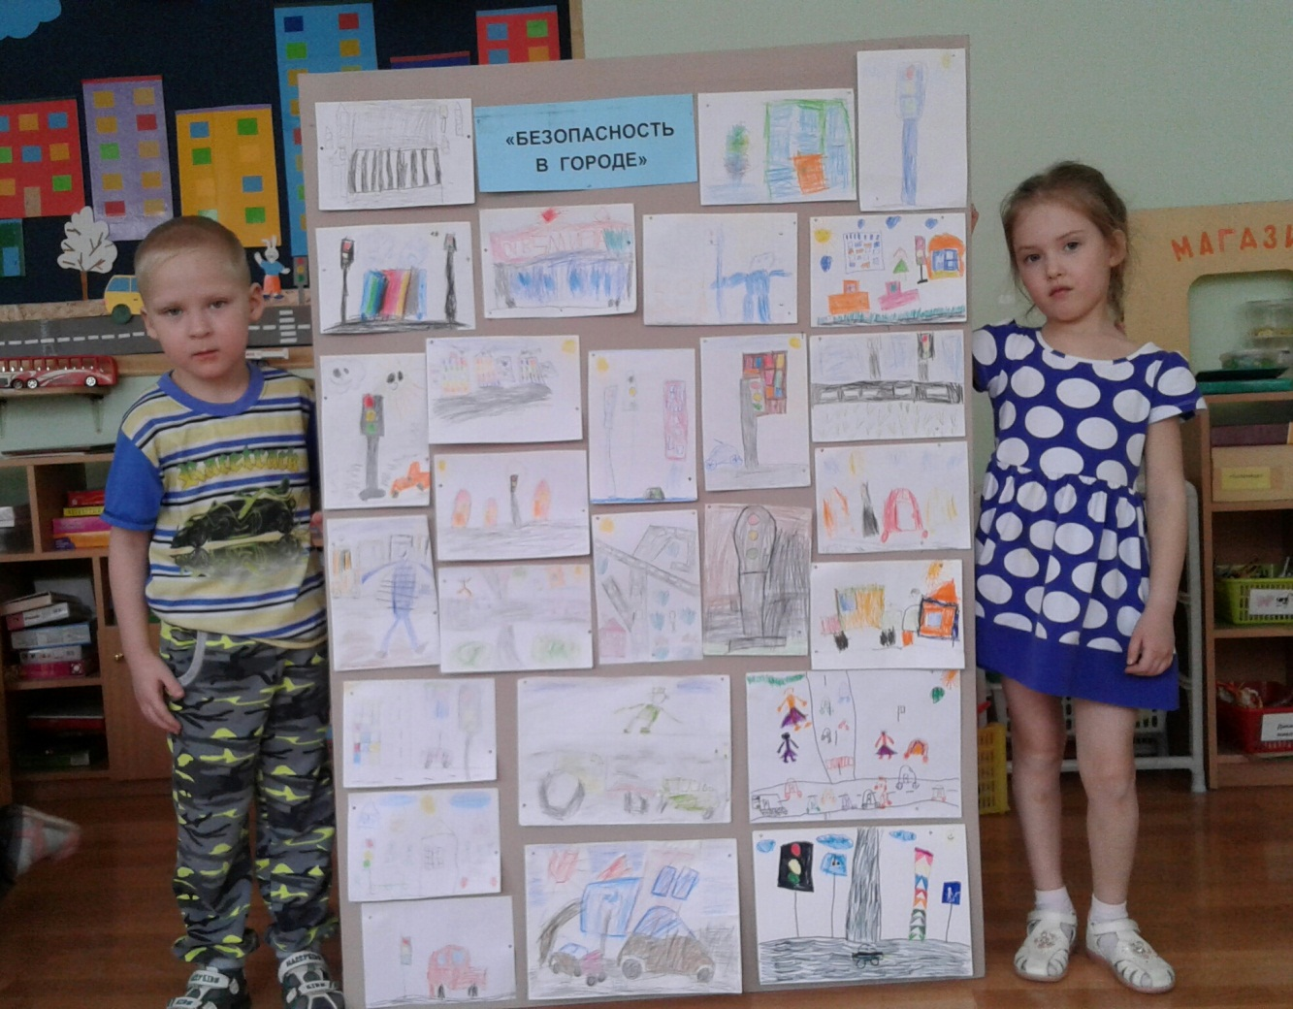

Выставка рисунков «Безопасность в городе»

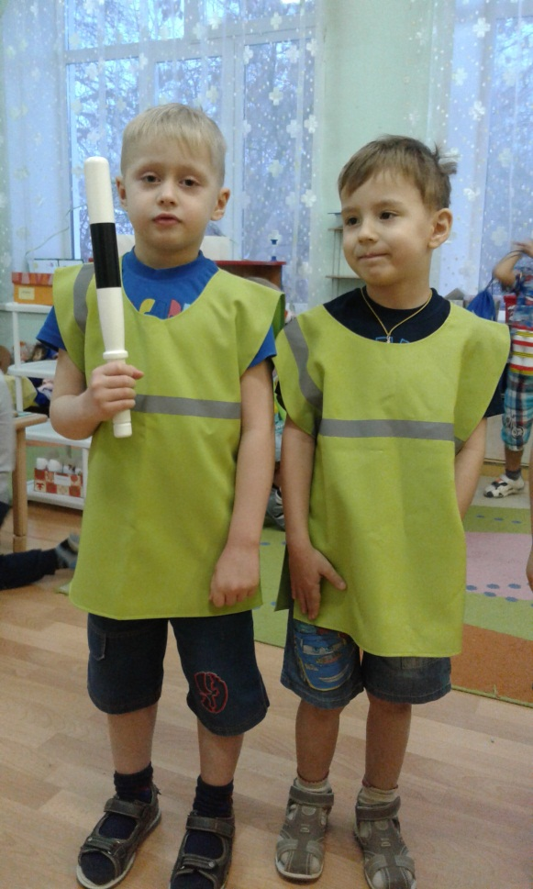 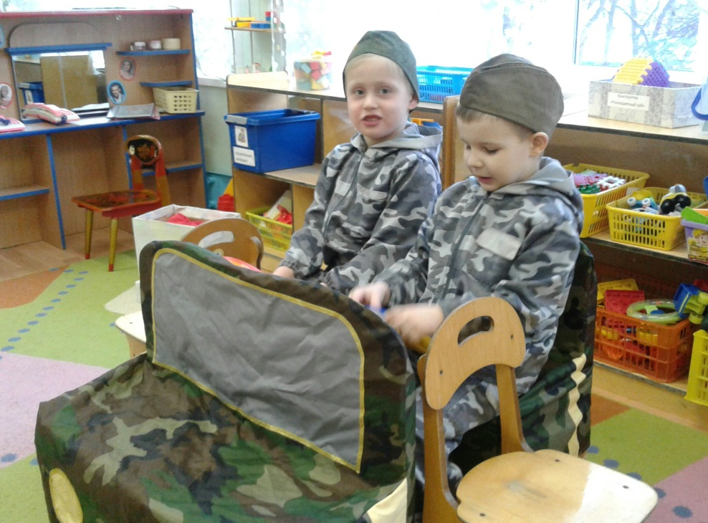

Сюжетно – ролевые игры

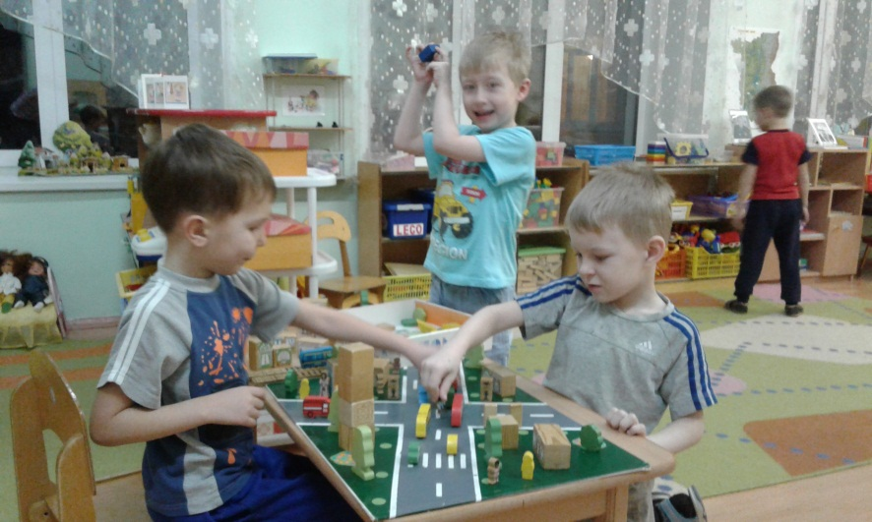 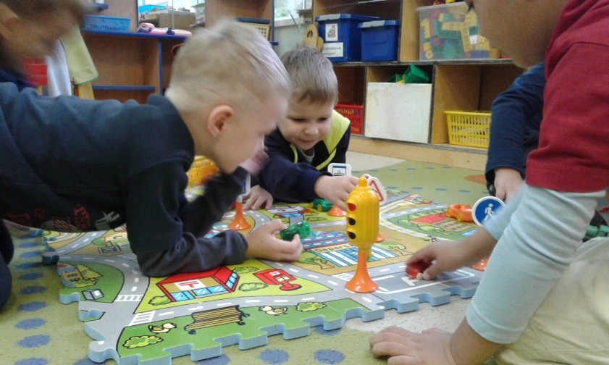

Сюжетно – ролевые игры

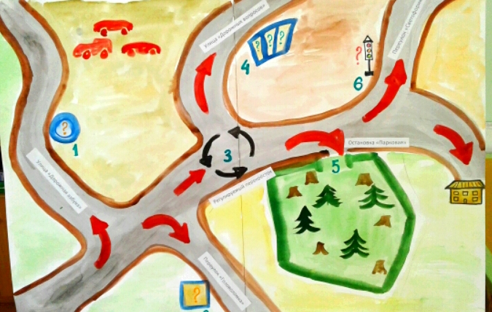

Карта для путешествия в страну «ПДДейку».